DPPL-0001
DESKRIPSI PERANCANGAN PERANGKAT LUNAK
“Website E-Commerce & Sistem Rekomendasi Produk UMKM Perabotan Rumah"
untuk:
Toko Abimanyu

Dipersiapkan oleh:

Mochammad Raditya Ramadani Akbar | : | 103072400039
Danendra Adi Wicaksono | : | 103072400076
Rui Juniarta | : | 103072400090
Arya Bariq Irawan | : | 103072400132

Program Studi S-1 Informatika
Fakultas Informatika
Telkom University
2026

DAFTAR PERUBAHAN
Revisi | Deskripsi
A
B
C
D
E
F
G

INDEX TGL | - | A | B | C | D | E | F | G
Ditulis oleh
Diperiksa oleh
Disetujui oleh

DAFTAR HALAMAN PERUBAHAN
Halaman | Revisi | Halaman | Revisi

DAFTAR ISI

DAFTAR PERUBAHAN 2-3
DAFTAR HALAMAN PERUBAHAN 4
DAFTAR ISI 5
DAFTAR TABEL 6
DAFTAR GAMBAR 7
BAB I PENDAHULUAN 8
1.1. Tujuan Penulisan Dokumen 8
1.2. Lingkup Masalah 8
1.3. Definisi dan Istilah 8-9
1.4. Referensi 9
BAB II PERANCANGAN GLOBAL 10
2.1. Rencana Lingkungan Implementasi 10-12
2.2. Realisasi Use Case 12-13
2.1.1. Use Case #1 Melakukan Pemesanan 13
2.1.1.1. Use Case Scenario #1 Melakukan Pemesanan 13-14
2.1.1.2. UI Design dan Deskripsi Objek UI #1 Melakukan Pemesanan 14-15
2.1.1.3. Identifikasi Object dan Tipe Kelas #1 Melakukan Pemesanan 15-16
2.1.1.4. Sequence Diagram #1 Melakukan Pemesanan 16
2.1.2. Use Case #2 Mendapatkan Rekomendasi Produk 16
2.1.2.1. Use Case Scenario #2 Mendapatkan Rekomendasi Produk 16-17
2.1.2.2. UI Design dan Deskripsi Objek UI #2 Mendapatkan Rekomendasi Produk 17-19
2.1.2.3. Identifikasi Object dan Tipe Kelas #2 Mendapatkan Rekomendasi Produk 19
2.1.2.4. Sequence Diagram #2 Mendapatkan Rekomendasi Produk 19
2.1.3. Use Case #3 Mengelola Stok 20
2.1.3.1. Use Case Scenario #3 Mengelola Stok 20
2.1.3.2. UI Design dan Deskripsi Objek UI #3 Mengelola Stok 20-21
2.1.3.3. Identifikasi Object dan Tipe Kelas #3 Mengelola Stok 21
2.1.3.4. Sequence Diagram #3 Mengelola Stok 22
2.1.4. Diagram Kelas Keseluruhan 22
2.3. Perancangan Detail Kelas 22-24
2.4. Perancangan Algoritma dan/atau Query 24-28
BAB III MATRIKS KERUNUTAN (Requirement Traceability Matrix) 29

DAFTAR TABEL

- Tabel 1.1 Definisi dan Istilah
- Tabel 2.1 Deskripsi Arsitektur Perangkat Lunak (Daftar Modul)
- Tabel 2.2 Daftar Use Case yang Direalisasikan
- Tabel 2.3 Deskripsi Objek UI - Melakukan Pemesanan
- Tabel 2.4 - 2.6 Spesifikasi Antarmuka UI-1/UI-2/UI-3 Pemesanan
- Tabel 2.7 Identifikasi Object & Tipe Kelas - Melakukan Pemesanan
- Tabel 2.8 Deskripsi Objek UI - Mendapatkan Rekomendasi Produk
- Tabel 2.9 - 2.10 Spesifikasi Antarmuka Rekomendasi Produk
- Tabel 2.11 Identifikasi Object & Tipe Kelas - Mendapatkan Rekomendasi Produk
- Tabel 2.12 Deskripsi Objek UI - Mengelola Stok
- Tabel 2.13 - 2.14 Spesifikasi Antarmuka Manajemen Stok
- Tabel 2.15 Identifikasi Object & Tipe Kelas - Mengelola Stok
- Tabel 2.16 Tabel Kelas Perancangan
- Tabel 3.1 Matriks Kerunutan (Requirement Traceability Matrix)

DAFTAR GAMBAR

- Gambar 2.1 Sequence Diagram - Melakukan Pemesanan
- Gambar 2.2 Sequence Diagram - Mendapatkan Rekomendasi Produk
- Gambar 2.3 Sequence Diagram - Mengelola Stok
- Gambar 2.4 Diagram Kelas Keseluruhan (Perancangan)

BAB I
PENDAHULUAN

- Tujuan Penulisan Dokumen

Dokumen Deskripsi Perancangan Perangkat Lunak (DPPL) ini dibuat untuk menjelaskan rancangan teknis dari perangkat lunak Website E-Commerce dan Sistem Rekomendasi Produk untuk UMKM Perabotan Rumah, sebagai kelanjutan dari dokumen kebutuhan (SKPL-UMKM-PR-PHP-2025). DPPL berfungsi sebagai acuan dalam tahap implementasi agar pengembangan sistem berjalan terstruktur, konsisten, dan sesuai kebutuhan yang telah ditetapkan pada SKPL.

Dokumen ini digunakan oleh:

- Tim pengembang (mahasiswa pelaksana Abdimas): sebagai pedoman desain arsitektur, modul, kelas, dan alur proses sebelum implementasi menggunakan PHP dan MySQL.
- System analyst/designer: untuk memvalidasi bahwa rancangan sudah sesuai kebutuhan fungsional dan non-fungsional pada SKPL.
- Penguji (tester): membantu memahami alur sistem dan skenario yang akan diuji bersama mitra UMKM dan responden.
- Stakeholder (dosen pembimbing/mitra UMKM): untuk meninjau bagaimana kebutuhan pada SKPL direalisasikan dalam rancangan solusi.

- Lingkup Masalah

Perangkat lunak yang dibangun adalah "Website E-Commerce dan Sistem Rekomendasi Produk untuk UMKM Perabotan Rumah", yaitu sistem berbasis web yang dirancang untuk mengotomasi dan mengintegrasikan proses pemasaran serta pencatatan pesanan yang sebelumnya dilakukan secara manual (tatap muka/chat WhatsApp). Sistem mencakup penyajian katalog dan pencarian produk, pemberian rekomendasi produk berdasarkan preferensi pelanggan, pengelolaan keranjang belanja dan pemesanan, pengelolaan stok beserta peringatan stok menipis, pengelolaan data pesanan dan status pesanan, serta pembuatan laporan penjualan sederhana, agar layanan UMKM menjadi lebih efisien dan data tersimpan secara terpusat pada basis data MySQL.

- Definisi dan Istilah

Berikut adalah definisi dan singkatan yang digunakan dalam dokumen DPPL ini:
Istilah | Definisi
DPPL | Deskripsi Perancangan Perangkat Lunak, dokumen yang menjelaskan rancangan teknis perangkat lunak sebelum implementasi.
SKPL | Spesifikasi Kebutuhan Perangkat Lunak, dokumen kebutuhan fungsional dan non-fungsional (SKPL-UMKM-PR-PHP-2025) sebagai acuan rancangan ini.
FR (Functional Requirement) | Kebutuhan fungsional, yaitu fungsi/fitur yang harus disediakan sistem (mis. katalog, rekomendasi, pemesanan, stok, laporan).
NFR (Non-Functional Requirement) | Kebutuhan non-fungsional, yaitu kualitas/atribut sistem seperti performa, keamanan, reliabilitas, dan usability.
UI (User Interface) | Antarmuka pengguna, yaitu tampilan halaman/menu yang digunakan pelanggan atau admin untuk berinteraksi dengan sistem.
PHP | Bahasa pemrograman server-side (Hypertext Preprocessor) yang digunakan sebagai application server/backend sistem.
MySQL | Relational Database Management System (RDBMS) open-source yang digunakan sebagai basis data (data store) sistem.
PDO (PHP Data Objects) | Ekstensi PHP untuk mengakses basis data secara aman menggunakan prepared statement, mencegah SQL Injection.
SUS (System Usability Scale) | Skala penilaian usability; pada SKPL ditargetkan nilai minimal 68 untuk menyatakan sistem mudah digunakan.
CRUD | Create, Read, Update, Delete - operasi dasar pengolahan data pada basis data (mis. data produk, kategori, pesanan).
Role / Hak Akses | Pembagian akses fitur berdasarkan peran (Pelanggan atau Admin) agar sistem aman dan terkontrol.
Rule-based Scoring | Pendekatan pemberian skor kecocokan produk berdasarkan aturan/kriteria eksplisit (bukan pembelajaran mesin), digunakan pada Mesin Rekomendasi.
LAMP Stack | Kombinasi Linux, Apache, MySQL, dan PHP yang digunakan sebagai arsitektur deployment sistem.

- Referensi

- Dokumen Spesifikasi Kebutuhan Perangkat Lunak (SKPL-UMKM-PR-PHP-2025), "Website E-Commerce & Sistem Rekomendasi Produk UMKM Perabotan Rumah", Program Studi S1 Informatika, Fakultas Informatika, Universitas Telkom, 2025. (Dokumen ini menjadi acuan utama dalam menentukan kebutuhan fungsional dan non-fungsional yang diterjemahkan ke dalam rancangan sistem pada DPPL ini.)
- IEEE Std 830-1998, Recommended Practice for Software Requirements Specifications, Institute of Electrical and Electronics Engineers (IEEE).
- Sommerville, I. (2016). Software Engineering (10th Edition). Pearson Education.
- Pressman, R. S. (2015). Software Engineering: A Practitioner's Approach. McGraw-Hill.
- Dokumentasi resmi PHP - https://www.php.net/docs.php
- Dokumentasi resmi MySQL - https://dev.mysql.com/doc/

BAB II
PERANCANGAN GLOBAL

- Rencana Lingkungan Implementasi

Bagian ini menjelaskan lingkungan target tempat aplikasi Website E-Commerce & Sistem Rekomendasi Produk UMKM Perabotan Rumah dijalankan, mencakup sisi client, server, keamanan, target kinerja, serta perangkat pendukung.

- Lingkungan Client (Pengguna)
Sistem bersifat web-based, sehingga pengguna mengakses aplikasi menggunakan browser tanpa instalasi aplikasi khusus. Target browser yang didukung adalah browser modern seperti Google Chrome, Mozilla Firefox, dan Microsoft Edge. Sistem dirancang mobile-first dan responsif, mengingat mayoritas pelanggan UMKM diperkirakan mengakses melalui smartphone, namun tetap dapat berjalan baik pada tablet (±768px) dan desktop (≥1024px).

- Perangkat client yang disarankan: smartphone/tablet untuk pelanggan; laptop/PC untuk admin (mitra UMKM) dalam mengelola produk, stok, dan pesanan.
- Koneksi internet minimum: 2 Mbps agar akses stabil, terutama saat memuat katalog produk beserta gambar.

- Lingkungan Server (Aplikasi & Basis Data)
Berbeda dari arsitektur serverless yang tidak diizinkan pada mata kuliah ini, sistem menggunakan arsitektur client-server konvensional (LAMP Stack: Linux, Apache, MySQL, PHP):

- Application Server: PHP (versi 8.x) berjalan di atas web server Apache, dapat di-deploy pada lingkungan pengembangan lokal (XAMPP/LAMP) maupun hosting/VPS produksi.
- Basis Data: MySQL (versi 8.x), dengan setiap tabel merepresentasikan satu entitas (produk, kategori, pesanan, detail_pesanan, admin), diakses melalui ekstensi PDO dengan prepared statement.
- Frontend: HTML, CSS, dan JavaScript yang dirender langsung oleh PHP (server-side rendering), dilengkapi Bootstrap untuk konsistensi tampilan antarmuka.
- Deployment: berkas PHP diunggah ke web server (XAMPP untuk pengembangan, shared hosting/VPS untuk produksi) melalui FTP/cPanel File Manager, dengan skema basis data MySQL diimpor melalui phpMyAdmin.

- Keamanan & Komunikasi Data
Komunikasi antara client dan server menggunakan protokol HTTPS, yang perlu dikonfigurasi secara eksplisit pada web server melalui sertifikat SSL/TLS (mis. Let's Encrypt untuk produksi, self-signed certificate untuk lingkungan pengembangan lokal). Selain itu, sistem menerapkan:

- Autentikasi admin (kredensial username dan password yang disimpan dalam bentuk hash menggunakan fungsi password_hash() PHP pada tabel admin, divalidasi oleh AuthController menggunakan password_verify() dan session PHP untuk menjaga status login).
- Role-based access: fitur pengelolaan (CRUD produk, kategori, stok, pesanan, laporan) hanya dapat diakses melalui halaman admin yang dilindungi validasi session PHP; pelanggan tidak memiliki akses ke fungsi tersebut.
- Seluruh query basis data menggunakan prepared statement (PDO) untuk mencegah serangan SQL Injection, mengingat sistem kini berinteraksi langsung dengan RDBMS melalui query SQL eksplisit.
- Sistem tidak menyimpan data pembayaran (tidak ada payment gateway); konfirmasi pembayaran dilakukan manual antara pelanggan dan admin melalui WhatsApp, sehingga risiko keamanan data finansial diminimalkan.

- Target Kinerja Sistem (Performance Target)
• Response time maksimal 3 detik untuk operasi utama (mis. memuat katalog, menyimpan pesanan, memperbarui stok), sesuai NFR-02 pada SKPL.
• Target concurrent users pada skala UMKM ditetapkan hingga ±20-50 pengguna simultan, disesuaikan dengan kapasitas paket hosting/VPS yang digunakan, dengan rekomendasi penggunaan indexing pada kolom yang sering di-query (idKategori, idProduk) untuk menjaga waktu respons query MySQL tetap cepat.
• Availability ditargetkan minimal ±99%, mengikuti SLA penyedia hosting/VPS yang digunakan, sebagaimana NFR-04 pada SKPL.

- Perangkat Pendukung (Opsional)
Sistem dapat berjalan hanya dengan perangkat input standar (keyboard, mouse, layar sentuh). Sebagai opsi pengembangan lanjutan, admin dapat menggunakan barcode scanner untuk mempercepat input data produk/stok, meskipun fitur ini tidak menjadi kebutuhan wajib pada versi awal.

Tabel 2.1 Deskripsi Arsitektur Perangkat Lunak (Daftar Modul)
No. | Nama Komponen | Keterangan
1. | Modul Autentikasi Admin | Modul ini mengelola proses login dan logout admin, serta membatasi akses fitur pengelolaan hanya untuk pengguna dengan kredensial admin yang valid.
2. | Modul Katalog & Pencarian Produk | Modul ini menyajikan daftar produk, pencarian berdasarkan kata kunci, filter berdasarkan kategori, serta detail produk kepada pelanggan.
3. | Modul Rekomendasi Produk | Modul ini menerima preferensi pelanggan (ruangan, kebutuhan, budget, gaya, material, ukuran) dan menghasilkan daftar produk yang paling sesuai melalui MesinRekomendasi berbasis rule-based scoring.
4. | Modul Keranjang & Pemesanan | Modul ini mengelola keranjang belanja pelanggan dan memproses pemesanan, termasuk validasi input, pembuatan ID pesanan otomatis, dan perhitungan total otomatis.
5. | Modul Manajemen Stok | Modul ini digunakan admin untuk memantau dan memperbarui stok produk, serta menampilkan peringatan ketika stok berada di bawah ambang batas tertentu.
6. | Modul Manajemen Pesanan | Modul ini menampilkan seluruh pesanan yang masuk, memungkinkan admin memperbarui status pesanan, dan mengurangi stok produk secara otomatis saat pesanan dibuat.
7. | Modul Laporan Penjualan | Modul ini menghasilkan rekap penjualan sederhana (total transaksi dan pendapatan) yang dapat difilter berdasarkan periode tertentu.

- Realisasi Use Case

Tabel 2.2 Daftar Use Case yang Direalisasikan
No. | Nama Use Case | Deskripsi Use Case
#1 | Melakukan Pemesanan | Proses pelanggan memesan produk dari keranjang belanja, termasuk validasi input, perhitungan total otomatis, dan pengurangan stok otomatis.
#2 | Mendapatkan Rekomendasi Produk | Proses pelanggan memasukkan preferensi dan sistem menampilkan produk yang paling sesuai berdasarkan pencocokan atribut.
#3 | Mengelola Stok | Proses admin memantau dan memperbarui stok produk, disertai peringatan otomatis ketika stok menipis.
#4 | Melihat Katalog & Detail Produk | Proses pelanggan menelusuri, mencari, memfilter, dan melihat detail produk.
#5 | Mengelola Keranjang Belanja | Proses pelanggan menambah, mengubah jumlah, dan menghapus item pada keranjang belanja.
#6 | Mengecek Status Pesanan | Proses pelanggan memeriksa status pesanan yang telah dibuat.
#7 | Login Admin | Proses autentikasi admin sebelum mengakses fitur pengelolaan.
#8 | Mengelola Produk & Kategori | Proses admin melakukan CRUD terhadap data produk dan kategori, termasuk atribut untuk rekomendasi.
#9 | Mengelola & Memperbarui Pesanan | Proses admin melihat seluruh pesanan dan memperbarui status pesanan.
#10 | Melihat Laporan Penjualan | Proses admin melihat rekap penjualan sederhana.

Berikut ini diuraikan rancangan rinci untuk tiga use case utama yang merepresentasikan alur transaksi pelanggan (Melakukan Pemesanan), fitur unggulan/cerdas sistem (Mendapatkan Rekomendasi Produk), dan alur operasional admin (Mengelola Stok). Use case lain pada Tabel 2.2 mengikuti pola perancangan serupa (Boundary - Controller - Repository - Entity).

- Use Case #1 Melakukan Pemesanan

- Use Case Scenario #1 Melakukan Pemesanan
Skenario ini menggambarkan proses utama pelanggan memesan produk yang ada di dalam keranjang belanja hingga tersimpan sebagai pesanan baru.

- Pre-Condition
- Pelanggan telah menambahkan minimal satu produk ke dalam keranjang belanja.
- Sistem dan basis data MySQL berada dalam kondisi aktif.

- Use Case Description
- Primary Flow
- Pelanggan membuka halaman Keranjang Belanja dan menekan tombol "Checkout".
- Sistem menampilkan form data pemesanan (nama, kontak, alamat).
- Pelanggan mengisi dan mengirimkan form pemesanan.
- Sistem memvalidasi kelengkapan dan format input pesanan.
- Sistem mengecek ketersediaan stok setiap produk pada keranjang.
- Sistem membuat ID pesanan secara otomatis.
- Sistem menghitung total harga pesanan secara otomatis.
- Sistem menyimpan data pesanan ke tabel pesanan dan detail_pesanan pada basis data MySQL (dalam satu transaksi).
- Sistem mengurangi stok produk terkait secara otomatis.
- Sistem menampilkan halaman konfirmasi pesanan beserta ID pesanan.

- Alternative Flow
- A1 - Data Tidak Lengkap: Pada langkah 4 Primary Flow, jika data pada form tidak lengkap/tidak valid, sistem menampilkan pesan kesalahan dan meminta pelanggan melengkapi data, kemudian proses kembali ke langkah 3.
- A2 - Stok Tidak Mencukupi: Pada langkah 5 Primary Flow, jika stok produk tidak mencukupi, sistem menampilkan notifikasi stok tidak mencukupi dan membatalkan proses pemesanan; pelanggan diarahkan kembali ke halaman keranjang untuk menyesuaikan jumlah pesanan.

- Post-Condition
- Data pesanan baru tersimpan pada tabel pesanan dan detail_pesanan pada basis data MySQL.
- Stok produk yang dipesan berkurang sesuai jumlah pada pesanan.
- Pelanggan menerima ID pesanan yang dapat digunakan untuk mengecek status pesanan.

- UI Design dan Deskripsi Objek UI #1 Melakukan Pemesanan
Tabel 2.3 Deskripsi Objek UI - Melakukan Pemesanan
ID Layar | Nama Layar | Deskripsi
UI-1 | Halaman Keranjang Belanja | Menampilkan daftar item pada keranjang beserta subtotal, dan tombol untuk menuju proses checkout.
UI-2 | Form Data Pemesanan | Menampilkan form input data pemesanan (nama, kontak, alamat) sebelum pesanan disimpan.
UI-3 | Notifikasi/Popup Konfirmasi Pesanan | Menampilkan status hasil pemesanan: "Pesanan berhasil" beserta ID pesanan, atau pesan kesalahan (data tidak lengkap/stok tidak cukup).

Tabel 2.4 Antarmuka UI-1: Halaman Keranjang Belanja
Id_Objek | Jenis | Label | Keterangan
TblKeranjang | Table/Grid | Daftar Item Keranjang | Menampilkan produk, jumlah, harga satuan, dan subtotal setiap item pada keranjang.
BtnUbahJumlah | Stepper/Input | Ubah Jumlah | Mengubah jumlah item; sistem memperbarui subtotal secara otomatis.
BtnHapusItem | Button | Hapus | Menghapus item dari keranjang belanja.
LblTotal | Label/Text | Total Belanja | Menampilkan total keseluruhan harga pada keranjang.
BtnCheckout | Button | Checkout | Jika diklik, sistem membuka UI-2 (Form Data Pemesanan).

Tabel 2.5 Antarmuka UI-2: Form Data Pemesanan
Id_Objek | Jenis | Label | Keterangan
TxtNama | Textbox | Nama Pelanggan | Input nama pelanggan. Wajib diisi.
TxtKontak | Textbox | Nomor Kontak | Input nomor telepon/WhatsApp pelanggan. Wajib diisi.
TxtAlamat | Textarea | Alamat Pengiriman | Input alamat pengiriman produk. Wajib diisi.
BtnKirim  Pesanan | Button | Buat Pesanan | Jika diklik, sistem menjalankan validasi input, perhitungan total, dan penyimpanan pesanan.
BtnBatal | Button | Batal | Membatalkan proses dan kembali ke UI-1 tanpa menyimpan.

Tabel 2.6 Antarmuka UI-3: Notifikasi/Popup Konfirmasi Pesanan
Id_Objek | Jenis | Label | Keterangan
MsgSukses | Alert/Toast | Pesanan Berhasil | Ditampilkan jika pesanan berhasil disimpan, menampilkan ID pesanan yang dibuat sistem.
MsgGagal | Alert/Toast | Pesanan Gagal | Ditampilkan jika validasi gagal atau stok tidak mencukupi, disertai keterangan penyebab.
BtnTutup | Button | OK/Tutup | Menutup notifikasi. Jika sukses, mengarahkan ke UI Cek Status Pesanan; jika gagal, kembali ke UI-2.

- Identifikasi Object dan Tipe Kelas #1 Melakukan Pemesanan
Tabel 2.7 Identifikasi Object & Tipe Kelas - Melakukan Pemesanan
No. | Nama Object Baru | Jenis/Tipe Kelas
1. | HalamanKeranjangView | Boundary (Interface)
2. | HalamanCheckoutView | Boundary (Interface)
3. | NotifikasiPesananView | Boundary (Interface)
4. | PesananController | Controller
5. | ValidasiPesananController | Controller
6. | PesananRepository | Controller (Data Access)
7. | ProdukRepository | Controller (Data Access)
8. | DetailPesananRepository | Controller (Data Access)
9. | Pesanan | Entity (Tabel MySQL)
10. | DetailPesanan | Entity (Tabel MySQL)
11. | Produk | Entity (Tabel MySQL)

- Sequence Diagram #1 Melakukan Pemesanan
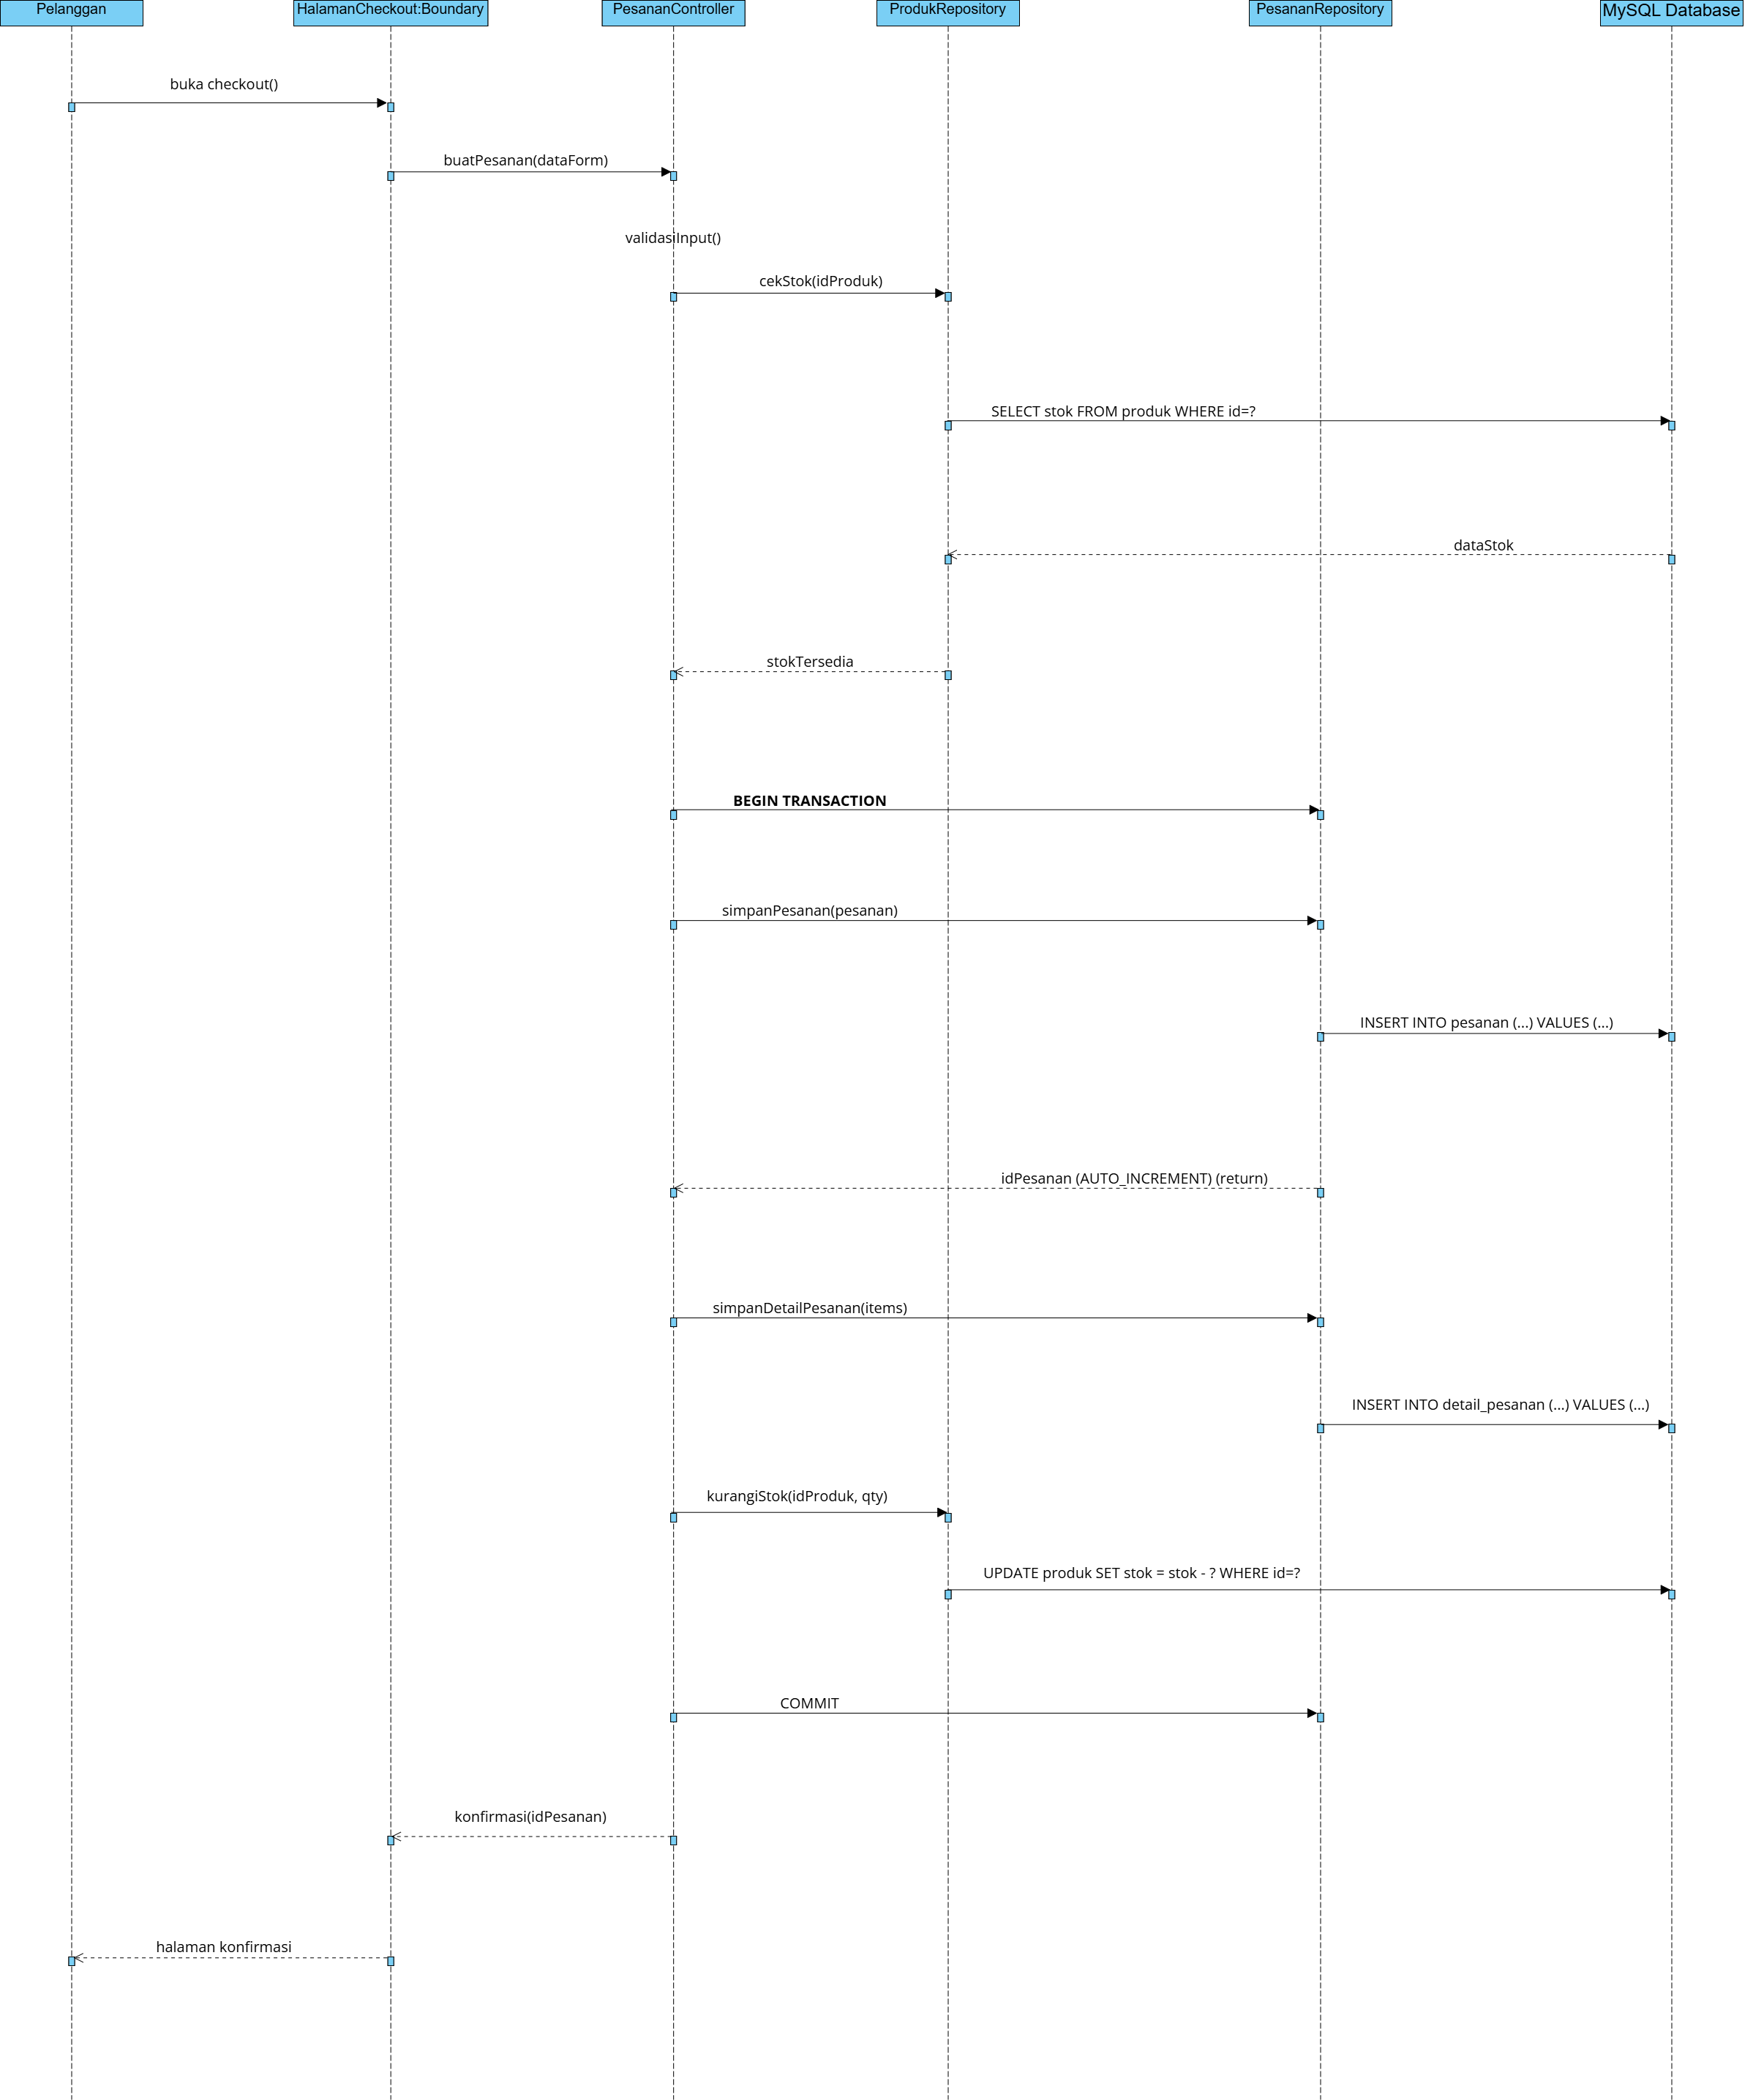
Gambar 2.1 Sequence Diagram - Melakukan Pemesanan
- Use Case #2 Mendapatkan Rekomendasi Produk

- Use Case Scenario #2 Mendapatkan Rekomendasi Produk
Skenario ini menggambarkan proses pelanggan memasukkan preferensi (ruangan, kebutuhan, budget, gaya, material, ukuran) untuk mendapatkan daftar produk yang paling sesuai, sebagai realisasi fitur sistem cerdas (rule-based) pada SKPL.

- Pre-Condition
- Data atribut produk (kategori, ruangan, gaya, material, ukuran, harga) telah diisi lengkap oleh admin.
- Sistem dan basis data MySQL berada dalam kondisi aktif.

- Use Case Description
- Primary Flow
- Pelanggan membuka menu "Rekomendasi Produk" dari halaman katalog.
- Sistem menampilkan form preferensi (ruangan, kebutuhan, budget, gaya, material, ukuran).
- Pelanggan mengisi preferensi dan menekan tombol "Cari Rekomendasi".
- Sistem mengambil data produk beserta atributnya dari basis data MySQL (dapat difilter awal berdasarkan rentang budget menggunakan klausa WHERE).
- Sistem menghitung skor kecocokan setiap produk terhadap preferensi pelanggan (rule-based scoring).
- Sistem mengurutkan produk berdasarkan skor kecocokan tertinggi.
- Sistem menampilkan daftar produk hasil rekomendasi beserta harga kepada pelanggan.

- Alternative Flow
- A1 - Produk Tidak Ditemukan: Pada langkah 5 Primary Flow, jika tidak ada produk dengan skor kecocokan di atas ambang batas minimum, sistem menampilkan pesan "Produk tidak ditemukan" dan menyarankan pelanggan melonggarkan kriteria (mis. memperluas rentang budget).

- Post-Condition
- Sistem menampilkan daftar produk yang paling sesuai dengan preferensi pelanggan.
- Pelanggan dapat melanjutkan ke Use Case Melihat Detail Produk atau Mengelola Keranjang Belanja dari daftar rekomendasi.

- UI Design dan Deskripsi Objek UI #2 Mendapatkan Rekomendasi Produk
Tabel 2.8 Deskripsi Objek UI - Mendapatkan Rekomendasi Produk
ID Layar | Nama Layar | Deskripsi
UI-4 | Form Preferensi Rekomendasi | Menampilkan form input preferensi pelanggan (ruangan, kebutuhan, budget, gaya, material, ukuran).
UI-5 | Halaman Hasil Rekomendasi | Menampilkan daftar produk hasil rekomendasi terurut berdasarkan skor kecocokan.

Tabel 2.9 Antarmuka UI-4: Form Preferensi Rekomendasi
Id_Objek | Jenis | Label | Keterangan
DdlRuangan | Dropdown | Jenis Ruangan | Memilih ruangan (mis. Ruang Tamu, Kamar Tidur, Dapur). Wajib diisi.
TxtKebutuhan | Textbox | Kebutuhan Perabot | Input kebutuhan perabot secara bebas/kata kunci (opsional).
RangeBudget | Range Slider | Kisaran Budget | Menentukan rentang budget minimum dan maksimum. Wajib diisi.
DdlGaya | Dropdown | Gaya/Desain | Memilih gaya (mis. Minimalis, Klasik, Modern). Opsional.
DdlMaterial | Dropdown | Material | Memilih material (mis. Kayu Jati, Besi, Rotan). Opsional.
DdlUkuran | Dropdown | Ukuran | Memilih kategori ukuran (Kecil/Sedang/Besar). Opsional.
BtnCariRekomendasi | Button | Cari Rekomendasi | Jika diklik, sistem memproses rekomendasi dan membuka UI-5.

Tabel 2.10 Antarmuka UI-5: Halaman Hasil Rekomendasi
Id_Objek | Jenis | Label | Keterangan
ListRekomendasi | Card List | Daftar Produk Rekomendasi | Menampilkan kartu produk (foto, nama, harga) terurut berdasarkan skor kecocokan tertinggi.
LblKosong | Label/Text | Produk Tidak Ditemukan | Ditampilkan jika tidak ada produk yang memenuhi kriteria minimum.
BtnUbahPreferensi | Button | Ubah Preferensi | Kembali ke UI-4 untuk mengubah kriteria pencarian.
BtnLihatDetail | Button | Lihat Detail | Membuka halaman Detail Produk untuk item terpilih.

- Identifikasi Object dan Tipe Kelas #2 Mendapatkan Rekomendasi Produk
Tabel 2.11 Identifikasi Object & Tipe Kelas - Mendapatkan Rekomendasi Produk
No. | Nama Object Baru | Jenis/Tipe Kelas
1. | FormRekomendasiView | Boundary (Interface)
2. | HasilRekomendasiView | Boundary (Interface)
3. | RekomendasiController | Controller
4. | MesinRekomendasi | Controller (Algoritma Scoring)
5. | ProdukRepository | Controller (Data Access)
6. | PreferensiRekomendasi | Entity (Value Object, tidak persisten)
7. | Produk | Entity (Tabel MySQL)

- Sequence Diagram #2 Mendapatkan Rekomendasi Produk
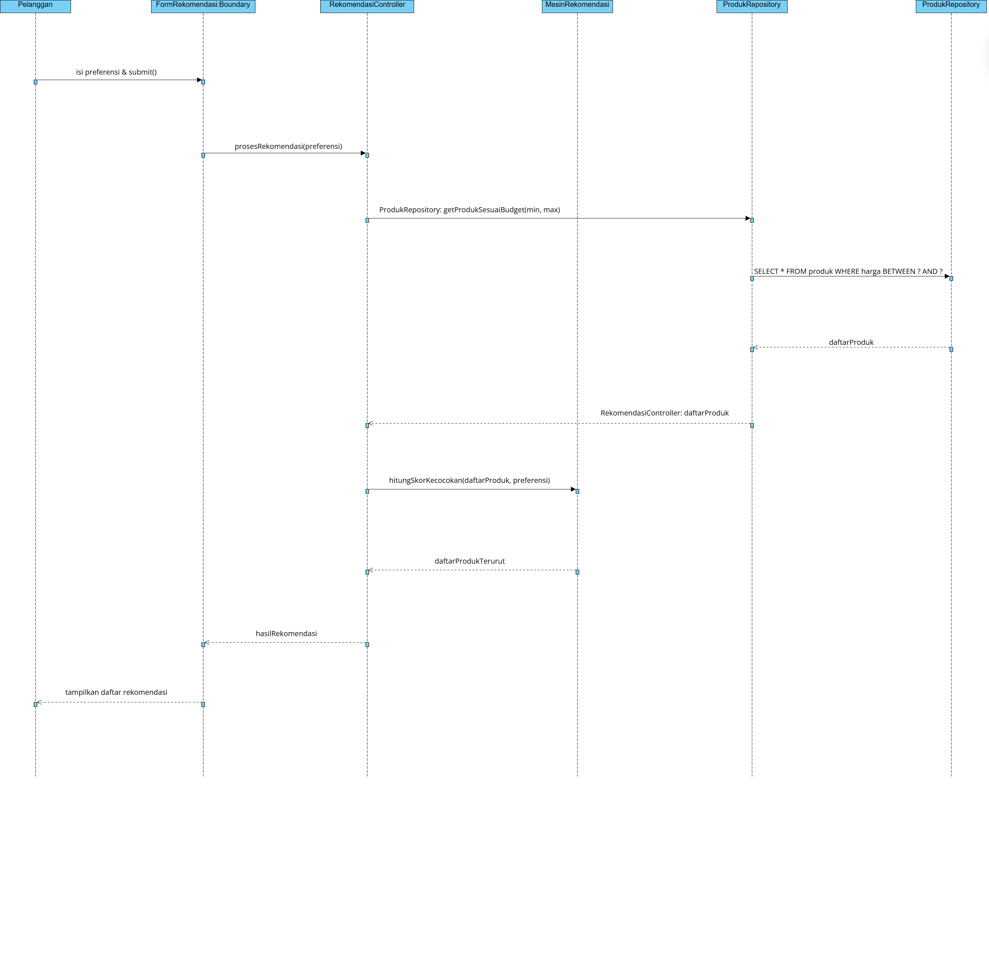
Gambar 2.2 Sequence Diagram - Mendapatkan Rekomendasi Produk

- Use Case #3 Mengelola Stok

- Use Case Scenario #3 Mengelola Stok
Skenario ini menggambarkan proses admin memantau dan memperbarui stok produk, dengan sistem menampilkan peringatan secara opsional (<<extend>>) ketika stok berada di bawah ambang batas.

- Pre-Condition
- Admin telah berhasil login ke dalam sistem.
- Data produk telah tersimpan pada basis data MySQL.

- Use Case Description
- Primary Flow
- Admin membuka menu "Manajemen Stok" pada dashboard.
- Sistem menampilkan daftar produk beserta jumlah stok saat ini.
- Admin mengubah jumlah stok salah satu produk dan menekan tombol "Simpan".
- Sistem memvalidasi input (nilai harus berupa angka bulat ≥ 0).
- Sistem memperbarui data stok pada basis data MySQL menggunakan prepared statement (UPDATE ... WHERE id=?).
- Sistem mengecek apakah stok baru berada di bawah ambang batas minimum.
- Jika stok di bawah ambang batas, sistem menampilkan Peringatan Stok Menipis pada dashboard (<<extend>>).

- Alternative Flow
- A1 - Input Tidak Valid: Pada langkah 4 Primary Flow, jika admin memasukkan nilai stok negatif atau bukan angka, sistem menampilkan pesan kesalahan dan menolak perubahan data; proses kembali ke langkah 3.

- Post-Condition
- Data stok produk pada basis data MySQL diperbarui sesuai input admin.
- Peringatan stok menipis ditampilkan pada dashboard admin apabila relevan.

- UI Design dan Deskripsi Objek UI #3 Mengelola Stok
Tabel 2.12 Deskripsi Objek UI - Mengelola Stok
ID Layar | Nama Layar | Deskripsi
UI-6 | Halaman Manajemen Stok | Menampilkan daftar produk beserta jumlah stok, dengan indikator warna untuk produk yang stoknya menipis.
UI-7 | Notifikasi Stok Menipis | Menampilkan daftar produk yang stoknya berada di bawah ambang batas pada dashboard admin.

Tabel 2.13 Antarmuka UI-6: Halaman Manajemen Stok
Id_Objek | Jenis | Label | Keterangan
TblStok | Table/Grid | Daftar Stok Produk | Menampilkan nama produk, kategori, dan jumlah stok saat ini.
TxtJumlahStok | Textbox (Number) | Jumlah Stok | Input jumlah stok baru untuk produk terpilih.
BtnSimpanStok | Button | Simpan | Menyimpan perubahan jumlah stok ke basis data MySQL.
BadgeStokMenipis | Badge/Label | Stok Menipis | Indikator visual (mis. warna merah) pada baris produk dengan stok di bawah ambang batas.

Tabel 2.14 Antarmuka UI-7: Notifikasi Stok Menipis
Id_Objek | Jenis | Label | Keterangan
ListStokMenipis | List | Daftar Produk Stok Menipis | Menampilkan nama produk dan sisa stok untuk seluruh produk yang berada di bawah ambang batas.
BtnKeStok | Button | Kelola Stok | Mengarahkan admin ke UI-6 untuk memperbarui stok terkait.

- Identifikasi Object dan Tipe Kelas #3 Mengelola Stok
Tabel 2.15 Identifikasi Object & Tipe Kelas - Mengelola Stok
No. | Nama Object Baru | Jenis/Tipe Kelas
1. | HalamanStokView | Boundary (Interface)
2. | NotifikasiStokMenipisView | Boundary (Interface)
3. | StokController | Controller
4. | ProdukRepository | Controller (Data Access)
5. | Produk | Entity (Tabel MySQL)

- Sequence Diagram #3 Mengelola Stok
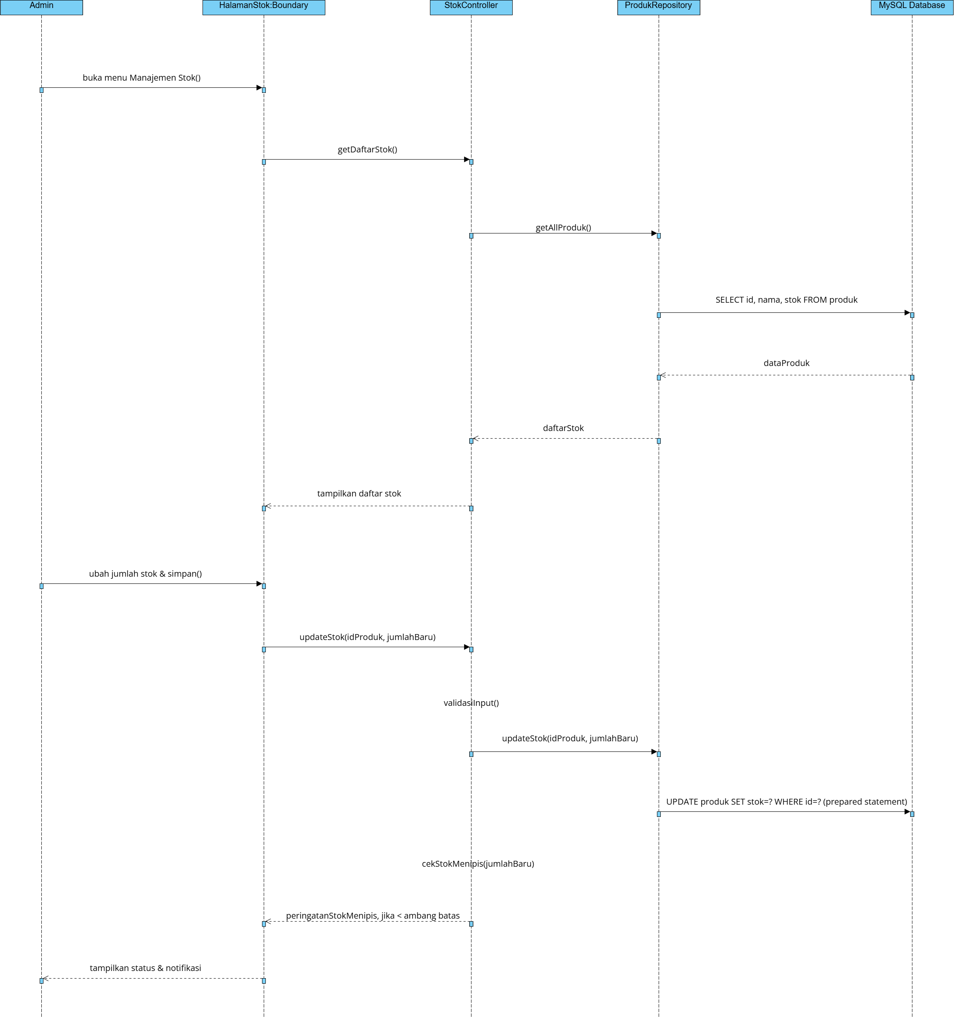
Gambar 2.3 Sequence Diagram - Mengelola Stok
- Diagram Kelas Keseluruhan

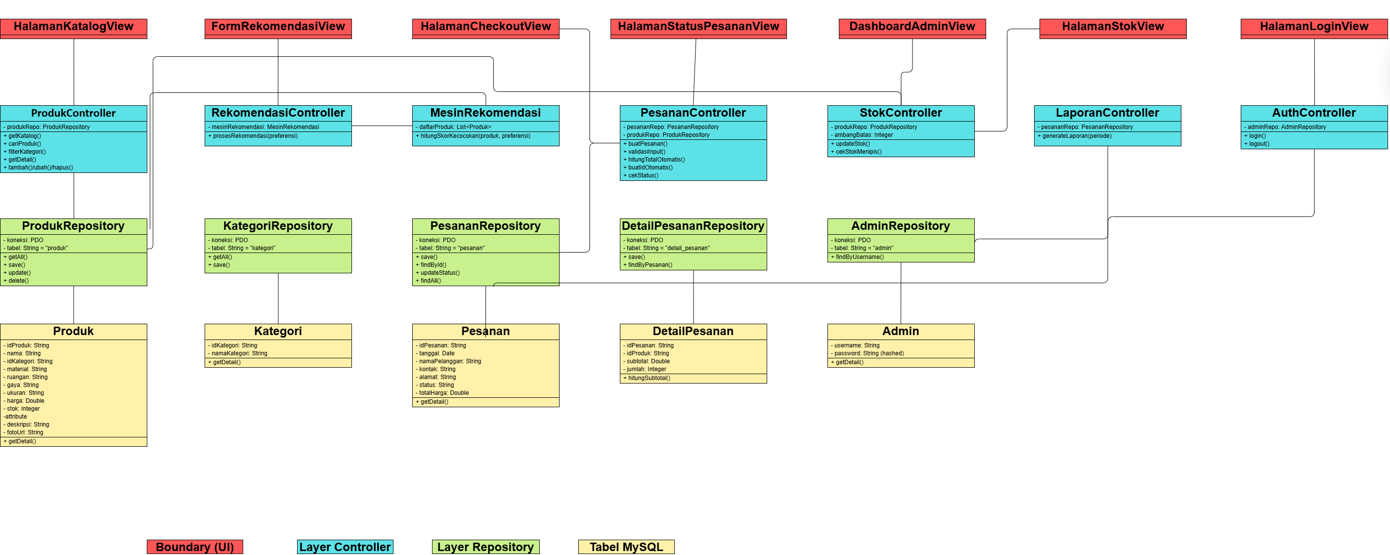
Gambar 2.4 Diagram Kelas Keseluruhan (Perancangan)
- Perancangan Detail Kelas

Bagian ini berisi daftar keseluruhan kelas yang digunakan dalam perangkat lunak, disusun menggunakan pola arsitektur berlapis serupa MVC (Model-View-Controller), yaitu Boundary (antarmuka), Controller (logika proses), Repository (akses data ke basis data MySQL melalui PDO), dan Entity (representasi data).

Tabel 2.16 Tabel Kelas Perancangan
ID Kelas | Nama Kelas Perancangan | Atribut (visibility) | Method/Operation
1. | Produk (Entity) | - idProduk: String (private)  - nama: String (private)  - idKategori: String (private)  - ruangan, gaya, material, ukuran: String (private)  - harga: Double (private)  - stok: Integer (private) | + getDetail()
2. | Kategori (Entity) | - idKategori: String (private)  - namaKategori: String (private) | + getDetail()
3. | Pesanan (Entity) | - idPesanan: String (private)  - tanggal: Date (private)  - namaPelanggan, kontak, alamat: String (private)  - status: String (private)  - totalHarga: Double (private) | + getDetail()
4. | DetailPesanan (Entity) | - idPesanan: String (private)  - idProduk: String (private)  - jumlah: Integer (private)  - subtotal: Double (private) | + hitungSubtotal()
5. | Admin (Entity) | - username: String (private)  - password: String (private, hashed) | + getDetail()
6. | ProdukController | - produkRepo: ProdukRepository (private) | + getKatalog()  + cariProduk()  + filterKategori()  + getDetail()  + tambah()/ubah()/hapus()
7. | RekomendasiController | - mesinRekomendasi: MesinRekomendasi (private) | + prosesRekomendasi(preferensi)
8. | MesinRekomendasi | - daftarProduk: List<Produk> (private) | + hitungSkorKecocokan(produk, preferensi)
9. | PesananController | - pesananRepo: PesananRepository (private)  - produkRepo: ProdukRepository (private) | + buatPesanan()  + validasiInput()  + hitungTotalOtomatis()  + buatIdOtomatis()  + cekStatus()
10. | StokController | - produkRepo: ProdukRepository (private)  - ambangBatas: Integer (private) | + updateStok()  + cekStokMenipis()
11. | LaporanController | - pesananRepo: PesananRepository (private) | + generateLaporan(periode)
12. | AuthController | - adminRepo: AdminRepository (private) | + login()  + logout()
13. | ProdukRepository | - koneksi: PDO (private)  - tabel: String = "produk" (private) | + getAll()  + save()  + update()  + delete()
14. | KategoriRepository | - koneksi: PDO (private)  - tabel: String = "kategori" (private) | + getAll()  + save()
15. | PesananRepository | - koneksi: PDO (private)  - tabel: String = "pesanan" (private) | + save()  + findById()  + updateStatus()  + findAll()
16. | DetailPesananRepository | - koneksi: PDO (private)  - tabel: String = "detail_pesanan" (private) | + save()  + findByPesanan()
17. | AdminRepository | - koneksi: PDO (private)  - tabel: String = "admin" (private) | + findByUsername()

- Perancangan Algoritma dan/atau Query

Bagian ini berisi kerangka algoritma untuk proses-proses yang dianggap penting pada sistem.

- Algoritma #1 - Proses Rekomendasi Produk (Rule-Based Scoring)
Nama Kelas: MesinRekomendasi
Nama Operasi: hitungSkorKecocokan(daftarProduk, preferensi)

Algoritma:
- Terima daftar seluruh produk dan objek preferensi pelanggan (ruangan, kebutuhan, budget minimum-maksimum, gaya, material, ukuran).
- Untuk setiap produk pada daftarProduk, inisialisasi skor = 0.
- Jika ruangan produk sama dengan preferensi.ruangan, tambahkan bobot skor (mis. +3).
- Jika gaya produk sama dengan preferensi.gaya, tambahkan bobot skor (mis. +2).
- Jika material produk sama dengan preferensi.material, tambahkan bobot skor (mis. +2).
- Jika ukuran produk sama dengan preferensi.ukuran, tambahkan bobot skor (mis. +1).
- Jika harga produk berada dalam rentang budgetMin-budgetMax preferensi, tambahkan bobot skor (mis. +3); jika di luar rentang, produk tidak disertakan pada hasil (dieliminasi).
- Urutkan produk yang tersisa berdasarkan skor tertinggi ke terendah.
- Jika seluruh produk dieliminasi (daftar hasil kosong), kembalikan status "Produk tidak ditemukan".
- Kembalikan daftar produk terurut (maksimal N teratas, mis. 10 produk) ke RekomendasiController.

- Algoritma #2 - Membuat Pesanan dan Mengurangi Stok Otomatis
Nama Kelas: PesananController
Nama Operasi: buatPesanan(dataForm, itemKeranjang)

Algoritma:
- Ambil data form pemesanan (nama, kontak, alamat) dan daftar item pada keranjang belanja.
- Validasi kelengkapan dan format data form; jika tidak valid, kembalikan pesan kesalahan dan hentikan proses.
- Untuk setiap item pada keranjang, ambil data stok produk terkini dari ProdukRepository (query SELECT).
- Jika ada item dengan jumlah pesanan melebihi stok tersedia, kembalikan pesan "Stok tidak mencukupi" dan hentikan proses.
- Mulai transaksi basis data (PDO beginTransaction()) agar seluruh operasi berikut bersifat atomik.
- Simpan data pesanan (header) ke tabel pesanan melalui PesananRepository (query INSERT); ambil idPesanan baru secara otomatis dari AUTO_INCREMENT.
- Hitung subtotal setiap item (harga x jumlah), lalu simpan setiap item pesanan ke tabel detail_pesanan melalui DetailPesananRepository (query INSERT), dan jumlahkan seluruh subtotal menjadi totalHarga pesanan (query UPDATE pesanan SET totalHarga).
- Untuk setiap item, kurangi nilai stok produk pada tabel produk sejumlah item yang dipesan, melalui ProdukRepository (query UPDATE).
- Jika seluruh langkah di atas berhasil, commit transaksi (PDO commit()); jika terjadi kegagalan pada salah satu langkah, batalkan seluruh perubahan (PDO rollBack()) agar data tetap konsisten.
- Kembalikan ID pesanan dan status "Berhasil" ke antarmuka pelanggan.

- Algoritma #3 - Cek Stok Menipis
Nama Kelas: StokController
Nama Operasi: cekStokMenipis(idProduk, jumlahStokBaru)

Algoritma:
- Ambil nilai ambang batas stok menipis (mis. 5 unit, dapat dikonfigurasi admin).
- Bandingkan jumlahStokBaru dengan ambang batas.
- Jika jumlahStokBaru < ambang batas, tandai produk sebagai "Stok Menipis" dan tambahkan ke daftar peringatan pada dashboard (dapat direalisasikan sebagai query SELECT * FROM produk WHERE stok < ambang_batas).
- Jika jumlahStokBaru ≥ ambang batas, hapus produk dari daftar peringatan (jika sebelumnya ada).
- Kembalikan status stok ke StokController/HalamanStokView.

- Query #1 - Mengambil Produk Berdasarkan Kategori (PHP + PDO)

Karena basis data sistem adalah MySQL (RDBMS relasional), pengambilan data dilakukan langsung menggunakan query SQL melalui PDO dengan prepared statement, sehingga aman dari SQL Injection. Berikut kerangka kodenya:

function getProdukByKategori(PDO $koneksi, string $idKategori): array {
$stmt = $koneksi->prepare(
"SELECT * FROM produk WHERE idKategori = :idKategori"
);
$stmt->bindParam(':idKategori', $idKategori, PDO::PARAM_STR);
$stmt->execute();
return $stmt->fetchAll(PDO::FETCH_ASSOC);
}

Keterangan: fungsi ini digunakan oleh ProdukController.filterKategori() untuk menampilkan produk sesuai kategori yang dipilih pelanggan (realisasi FR-04).

- Query #2 - Mencari Pesanan Berdasarkan ID (PHP + PDO)

function findPesananById(PDO $koneksi, int $idPesanan): ?array {
$stmt = $koneksi->prepare(
"SELECT * FROM pesanan WHERE idPesanan = :idPesanan"
);
$stmt->bindParam(':idPesanan', $idPesanan, PDO::PARAM_INT);
$stmt->execute();
$row = $stmt->fetch(PDO::FETCH_ASSOC);
return $row ?: null;
}

Keterangan: fungsi ini digunakan oleh PesananController.cekStatus() untuk menampilkan status pesanan kepada pelanggan berdasarkan ID pesanan yang dimasukkan (realisasi FR-08).

- Query #3 - Transaksi Simpan Pesanan & Kurangi Stok (PHP + PDO)

Contoh implementasi transaksi basis data yang menjamin proses simpan pesanan dan pengurangan stok berjalan atomik, sebagai realisasi Algoritma #2:

function buatPesanan(PDO $koneksi, array $dataForm, array $items): int {
try {
$koneksi->beginTransaction();

$stmt = $koneksi->prepare(
"INSERT INTO pesanan (namaPelanggan, kontak, alamat, status, totalHarga)
VALUES (:nama, :kontak, :alamat, 'Diproses', 0)"
);
$stmt->execute([
':nama' => $dataForm['nama'],
':kontak' => $dataForm['kontak'],
':alamat' => $dataForm['alamat'],
]);
$idPesanan = (int) $koneksi->lastInsertId();

$total = 0;
foreach ($items as $item) {
$subtotal = $item['harga'] * $item['jumlah'];
$total += $subtotal;

$koneksi->prepare(
"INSERT INTO detail_pesanan (idPesanan, idProduk, jumlah, subtotal)
VALUES (:idPesanan, :idProduk, :jumlah, :subtotal)"
)->execute([
':idPesanan' => $idPesanan,
':idProduk' => $item['idProduk'],
':jumlah' => $item['jumlah'],
':subtotal' => $subtotal,
]);

$koneksi->prepare(
"UPDATE produk SET stok = stok - :jumlah WHERE idProduk = :idProduk"
)->execute([':jumlah' => $item['jumlah'], ':idProduk' => $item['idProduk']]);
}

$koneksi->prepare(
"UPDATE pesanan SET totalHarga = :total WHERE idPesanan = :idPesanan"
)->execute([':total' => $total, ':idPesanan' => $idPesanan]);

$koneksi->commit();
return $idPesanan;
} catch (Exception $e) {
$koneksi->rollBack();
throw $e;
}
}

Keterangan: penggunaan beginTransaction(), commit(), dan rollBack() menjamin sifat atomik - apabila terjadi kegagalan pada salah satu query (mis. stok produk tertentu ternyata sudah habis), seluruh perubahan akan dibatalkan sehingga data pesanan, detail pesanan, dan stok tetap konsisten.

Keterangan: fungsi ini digunakan oleh PesananController.cekStatus() untuk menampilkan status pesanan kepada pelanggan berdasarkan ID pesanan yang dimasukkan (realisasi FR-08).

BAB III
MATRIKS KERUNUTAN
(Requirement Traceability Matrix)

Tabel berikut memetakan setiap kebutuhan fungsional (FR) pada dokumen SKPL-UMKM-PR-PHP-2025 terhadap use case yang merealisasikannya pada DPPL ini.
Tabel 3.1 Matriks Kerunutan (Requirement Traceability Matrix)
Kode FR | Nama Functional Requirement | Nama Use Case
FR-01 | Menampilkan halaman Beranda | Melihat Katalog & Detail Produk
FR-02 | Menampilkan katalog produk | Melihat Katalog & Detail Produk
FR-03 | Mencari produk | Melihat Katalog & Detail Produk
FR-04 | Memfilter produk berdasarkan kategori | Melihat Katalog & Detail Produk
FR-05 | Menampilkan detail produk | Melihat Katalog & Detail Produk
FR-06 | Mengelola keranjang belanja | Mengelola Keranjang Belanja
FR-07 | Memproses pemesanan produk | Melakukan Pemesanan
FR-08 | Menampilkan status pesanan | Mengecek Status Pesanan
FR-09 | Mengarahkan ke WhatsApp admin | Menghubungi Admin via WhatsApp
FR-10 | Memberikan rekomendasi produk | Mendapatkan Rekomendasi Produk
FR-11 | Autentikasi admin | Login Admin
FR-12 | Menampilkan dashboard admin | Login Admin
FR-13 | CRUD data produk | Mengelola Produk & Kategori
FR-14 | CRUD data kategori | Mengelola Produk & Kategori
FR-15 | Menampilkan & memperbarui stok | Mengelola Stok
FR-16 | Menampilkan seluruh data pesanan | Mengelola & Memperbarui Pesanan
FR-17 | Memperbarui status pesanan | Mengelola & Memperbarui Pesanan
FR-18 | Menghasilkan laporan penjualan | Melihat Laporan Penjualan
FR-19 | Mengelola atribut produk untuk rekomendasi | Mengelola Produk & Kategori
FR-20 | Validasi input (include) | Melakukan Pemesanan
FR-21 | Pembuatan ID pesanan otomatis (include) | Melakukan Pemesanan
FR-22 | Perhitungan total otomatis (include) | Melakukan Pemesanan
FR-23 | Pengurangan stok otomatis (include) | Melakukan Pemesanan
FR-24 | Peringatan stok menipis (extend) | Mengelola Stok
FR-25 | Pemrosesan rekomendasi produk | Mendapatkan Rekomendasi Produk

